ACTIVIDADES INDIVIDUALES
Unidad V - Instalacion de servicios para aplicaciones Web

Autor: Elvis Ragel Toledo Aleman
Grupo: 3DSM-G2
Fecha: 27 de julio de 2026

ACTIVIDAD 1: PRIMEROS PASOS CON WSL Y LINUX

Objetivo
Ejecutar WSL y aplicar comandos basicos de Linux en un entorno de distribucion Ubuntu, documentando la evidencia de cada paso.

Instalacion de WSL con Ubuntu
Se instalo la distribucion desde PowerShell como administrador:
wsl --install -d Ubuntu
Durante la primera ejecucion se creo la cuenta de usuario "asus" (el nombre debe iniciar con minuscula, como indica el propio instalador) y se establecio su contrasena.
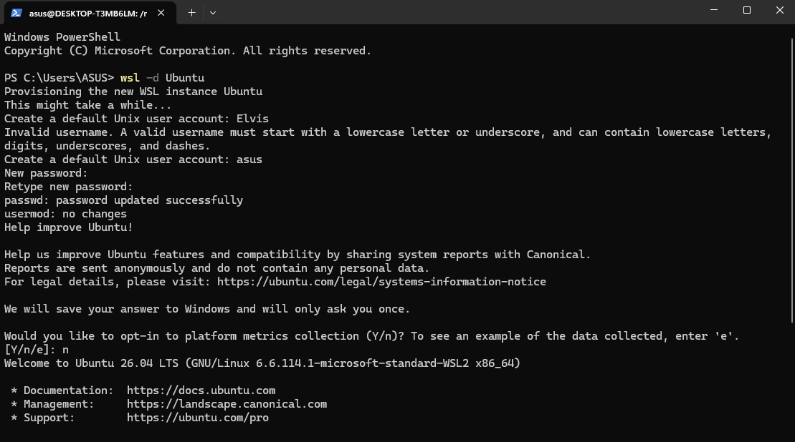
Figura 1. Instalacion de Ubuntu y creacion del usuario en WSL.
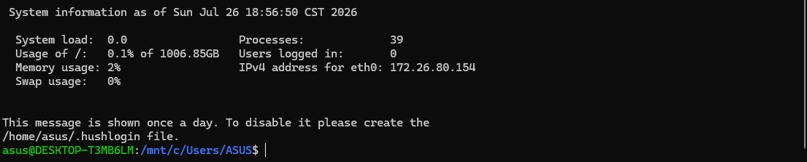
Figura 2. Mensaje de bienvenida de Ubuntu 26.04 LTS.

Exploracion del sistema de archivos
Se exploro el sistema de archivos de Windows montado en WSL bajo /mnt/c/, lo que demuestra la interoperabilidad entre ambos sistemas.
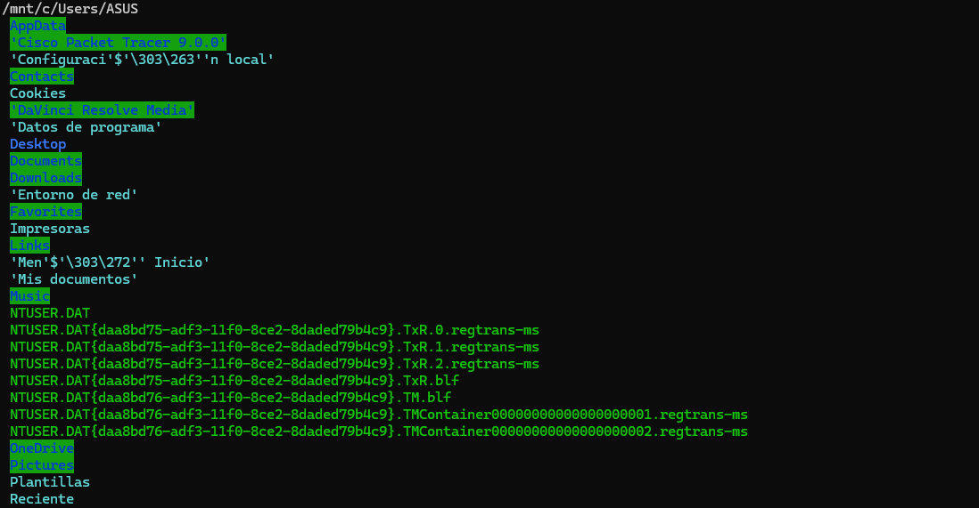
Figura 3. Listado del directorio /mnt/c/Users/ASUS desde WSL.
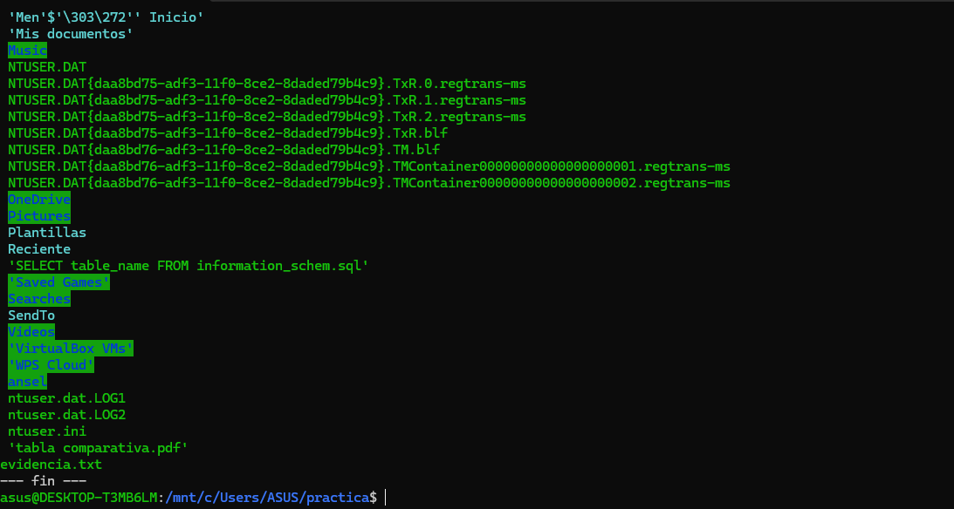
Figura 4. Continuacion del listado; al final se observa evidencia.txt.

Comandos ejecutados
pwd
ls
mkdir practica
cd practica
touch evidencia.txt
ls
cat evidencia.txt

Evidencia final
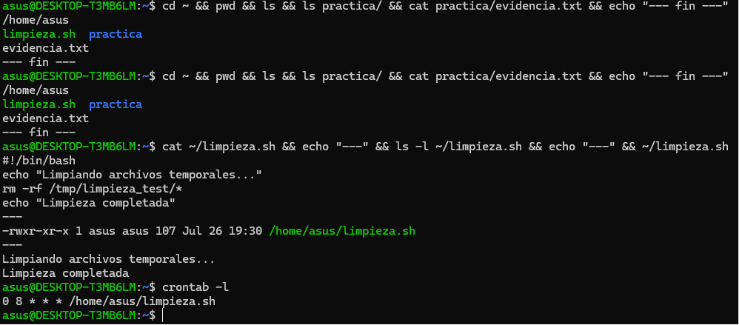
Figura 5. Ejecucion de los comandos basicos de Linux en Ubuntu (WSL).

Explicacion
Se ingreso al entorno WSL desde PowerShell con "wsl -d Ubuntu". Se verifico el directorio actual con "pwd" (/home/asus). Se creo el directorio "practica" y dentro se genero el archivo "evidencia.txt". Se confirmo su existencia con "ls" y se visualizo su contenido con "cat", el cual aparece vacio por tratarse de un archivo recien creado sin contenido.

Reflexion
1. Que es WSL?
WSL (Windows Subsystem for Linux) es una capa de compatibilidad de Microsoft que permite ejecutar un entorno Linux completo dentro de Windows sin necesidad de una maquina virtual tradicional. En su version 2 utiliza un kernel real de Linux mediante virtualizacion ligera, lo que le da compatibilidad casi total con software Linux avanzado como Docker.
2. Para que sirve usar Linux en Windows?
Permite utilizar herramientas de desarrollo y administracion propias del ecosistema Linux (bash, git, docker, python, node.js) sin salir de Windows ni instalar un sistema completo. Es especialmente util en desarrollo web, DevOps y administracion de servidores, con un consumo de recursos mucho menor que una maquina virtual.
3. Que ventaja tiene sobre una maquina virtual tradicional?
Arranca en segundos, comparte el sistema de archivos con Windows a traves de /mnt/c, no requiere reservar RAM ni CPU de forma fija, y se integra directamente con editores como Visual Studio Code. Una maquina virtual tradicional consume mas recursos y tarda mas en iniciar.

ACTIVIDAD 2: AUTOMATIZANDO TAREAS EN UN LABORATORIO DE COMPUTO

Caso de estudio
En un laboratorio universitario, el administrador detecta que los equipos se llenan constantemente de archivos temporales, lo que provoca lentitud y fallas en el sistema. Para resolverlo, necesita que todos los dias se eliminen automaticamente los archivos temporales sin intervencion manual.

Paso 1: Analisis del problema
Que tarea se repite constantemente?
La eliminacion manual de los archivos temporales acumulados en el directorio /tmp de cada equipo del laboratorio. Estos archivos son generados de forma continua por el sistema operativo, los navegadores, los instaladores de paquetes y las aplicaciones que los estudiantes utilizan durante cada sesion de trabajo. Al no eliminarse, se acumulan dia tras dia hasta ocupar una porcion significativa del disco. Actualmente el administrador debe entrar equipo por equipo y borrarlos a mano, lo que en un laboratorio con decenas de maquinas representa una tarea repetitiva que consume varias horas cada semana.
Por que es importante automatizarla?
Por cuatro razones principales:
1. Ahorro de tiempo: una tarea que tomaba horas de trabajo manual se reduce a cero intervencion humana, liberando al administrador para tareas de mayor valor.
2. Consistencia y fiabilidad: el script se ejecuta siempre a la misma hora y de la misma manera, eliminando el riesgo de que se olvide o se haga de forma incompleta en algunos equipos.
3. Prevencion de fallas: al mantener el espacio en disco disponible se evitan errores por particion llena, que pueden impedir el arranque del sistema, el guardado de trabajos de los estudiantes o la instalacion de actualizaciones.
4. Reduccion de errores humanos: un procedimiento definido en codigo elimina el riesgo de borrar por accidente un directorio equivocado, algo que puede ocurrir al escribir comandos de eliminacion de forma manual y apresurada.

Paso 2: Desarrollo del script
Se creo el archivo limpieza.sh con el siguiente contenido:
#!/bin/bash
echo "Limpiando archivos temporales..."
rm -rf /tmp/*
echo "Limpieza completada"
Nota: durante las pruebas se utilizo la subcarpeta /tmp/limpieza_test/ para no eliminar archivos en uso por el sistema operativo. En el entorno de produccion del laboratorio la ruta seria /tmp/* directamente.

Paso 3: Prueba del script
nano limpieza.sh # crear el script
chmod +x limpieza.sh # dar permisos de ejecucion
./limpieza.sh # ejecutarlo manualmente
Se verifico que los archivos de prueba fueran efectivamente eliminados tras la ejecucion.

Paso 4: Automatizacion con cron
Se edito el crontab del usuario:
crontab -e
Y se agrego la siguiente linea para ejecutarlo diariamente a las 8:00 AM:
0 8 * * * /home/asus/limpieza.sh
Estructura del formato cron:
minuto hora dia_mes mes dia_semana comando
0 8 * * * /home/asus/limpieza.sh

Evidencia de ejecucion y automatizacion
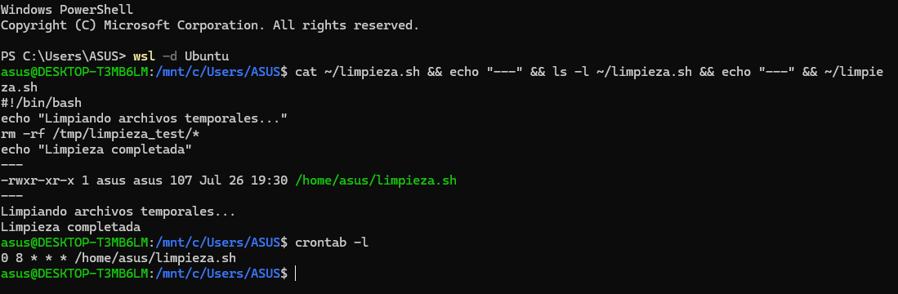
Figura 6. Contenido del script, permisos de ejecucion, ejecucion manual y verificacion del cron con crontab -l.

Explicacion de la evidencia
La captura muestra el ciclo completo: primero "cat" despliega el contenido del script; luego "ls -l" confirma los permisos -rwxr-xr-x (ejecutable para el propietario); la ejecucion manual imprime los dos mensajes esperados; y finalmente "crontab -l" verifica que la tarea quedo programada para las 8:00 AM de todos los dias.

Cierre reflexivo
Que otras tareas del sistema podrian automatizarse para mejorar la eficiencia?
Respaldos periodicos de bases de datos mediante mysqldump programado; actualizaciones automaticas del sistema operativo (dnf update / apt update); rotacion y compresion de logs antiguos con logrotate; monitoreo del estado de servicios criticos con systemctl y envio de alertas; sincronizacion de archivos hacia servidores remotos con rsync; renovacion de certificados SSL con certbot renew; y generacion automatica de reportes de uso de disco y memoria.
Ventajas generales de automatizar con scripts y cron
Reduce el error humano, garantiza que las tareas se ejecuten siempre en el mismo horario, libera tiempo del administrador, deja el procedimiento documentado en codigo (lo que facilita auditarlo y replicarlo en otros equipos) y mantiene el sistema en un estado predecible y saludable.

Conclusion general
Las dos actividades individuales cubren los fundamentos que se aplican en el proyecto integrador: el manejo de la terminal Linux (Actividad 1) y la automatizacion mediante scripts y tareas programadas (Actividad 2). Ambas son competencias basicas para administrar el servidor CentOS Stream 9 configurado en las fases posteriores del proyecto.

